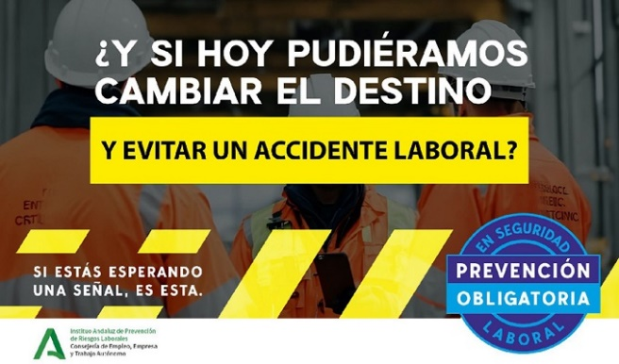CURSO:

CICLO: TRANSVERSAL SMR / DAM

MÓDULO/ASIGNATURA: IPE I

TEMA: SINIESTRALIDAD LABORAL y OMISIÓN DE SOCORRO

**TAREA INDIVIDUAL**

**ALUMNO/A: Freire Sánchez Joshué Daniel**

LINK PARA REALIZAR LOS EJERCICIOS:

**ARTÍCULO SOBRE LA SINIESTRALIDAD LABORAL**

https://www.elmundo.es/economia/2024/08/18/66c2049cfdddff150f8b4599.html

**ESTADÍSTICAS SINIESTRALIDAD** EN ESTE AÑO (dispones de información en excel y pdf, selecciona la que más fácil te resulte)

[Estadística de Accidentes de Trabajo. Ministerio de Trabajo y Economía Social (mites.gob.es)](https://www.mites.gob.es/es/estadisticas/condiciones_trabajo_relac_laborales/EAT/welcome.htm)

**OMISIÓN DE SOCORRO**

<https://pereztirado.com/el-delito-de-omision-del-deber-de-socorro/>

<https://www.conceptosjuridicos.com/codigo-penal-articulo-195/>

Se pide:

1. **Comentario sobre el artículo**,

Durante el primer semestre de 2024, España experimentó un aumento del 7,9% en los accidentes laborales mortales, con 299 trabajadores fallecidos en total, una cifra que refleja un repunte respecto al mismo período del año anterior. De estos, 275 fueron hombres y 24 mujeres, siendo esta última cifra la más alta en los últimos cinco años. Aunque el número de accidentes graves disminuyó ligeramente, un 1%, el aumento en las muertes laborales destaca, especialmente en sectores como la construcción, que registró un aumento del 29,6% en las muertes.

El incremento también se reflejó en los accidentes in itinere, aquellos ocurridos en el trayecto hacia o desde el trabajo, con un aumento notable en los casos graves. En cuanto a las principales causas de fallecimiento, los infartos y los derrames cerebrales fueron los responsables de una gran parte de las muertes, seguidos por los atrapamientos y las caídas. Por otro lado, los accidentes laborales con baja fueron mayormente causados por sobreesfuerzos musculares y golpes contra objetos.

1. **De la información de las estadísticas:**
2. Análisis del número de accidentes de tu comunidad autónoma respecto al resto de comunidades.

La comunidad valenciana se encuentra entre las 5 primeras en tener un global muy elevado con respecto a las demás comunidades, aunque hay un indices muchos más elevados no deja de ser una situación alarmante en cuanto los accidentes laborales

1. ¿Las lesiones y causas de los accidentes se corresponden con algunos de los riesgos estudiados en los bloques teóricos?

Si muchas de estas causas son las que hemos vistos anteriormente entre las cuales se encuentran: caídas de personas, movimiento del cuerpo como consecuencia a un esfuerzo físico hasta problemas eléctricos que da lugar a descargas eléctricas entre muchos más

1. ¿Qué conclusiones sacas de los datos obtenidos?

Que hay que tener una mejor concientización acerca de los riesgos laborales y darle una importancia relevante para prevenir que estos datos sigan en aumento. Más que todo formar muy a menudo a los trabajadores y de la misma manera que tengan presente que deben poner de su parte para así evitar que pase lo peor

1. **De los links referidos a la omisión de socorro**. Son muchas las noticias que hacen referencia a la huida, omisión de socorro al accidentado… esta acción está penada y se regula en el pocódigo penal. De los links del apartado correspondiente (OMISIÓN DE SOCORRO) Se pide:
2. Haz una reflexión personal sobre lo que aquí se indica.

La regulación de los delitos de omisión del deber de socorro y abandono del lugar del accidente muestra cómo el derecho intenta adaptarse a las demandas sociales de mayor justicia y solidaridad. Ambas figuras legales buscan castigar actos de indiferencia ante el sufrimiento ajeno, promoviendo un mayor compromiso ético.

El delito de omisión del deber de socorro, aunque necesario, plantea retos interpretativos que en ocasiones limitan su eficacia y generan descontento social. En contraste, el delito de abandono del lugar del accidente cierra esta brecha normativa, sancionando la actitud dolosa de quienes, tras un accidente, deciden eludir su responsabilidad moral y legal de asistir a las víctimas.

1. Busca una noticia que haga referencia a este asunto o comenta algún hecho que conozcas en el que se haya producido este hecho.

Satnam Singh estaba trabajando este lunes como llevaba tiempo haciendo, sin contrato y sin ninguna garantía. Por la tarde, mientras faenaba en un invernadero de Borgo Santa María, en la provincia de Latina, en el centro de Italia, quedó enganchado a una máquina para envolver el plástico que le aplastó las piernas y le amputó un brazo. Su patrón no le llevó al hospital, ni llamó a una ambulancia. Cogió al jornalero, lo subió a su furgoneta y, tras un trayecto de unos kilómetros, lo dejó tirado frente a su casa, con el brazo amputado en un cajón de los que tantas veces Singh había usado para recoger la fruta. La agonía de Singh acabó dos días después en un hospital de Roma donde este ciudadano indio de 31 años murió el miércoles.

Hasta el lugar se desplazaron los servicios sanitarios de la cercana localidad de Villanueva de los Infantes y una UVI móvil, los cuáles no pudieron mantener con vida al conductor, el cual fallecería finalmente a las 07:35 horas del mismo día.